 | 650000, Кемерово,  пр. Советский, 56, каб. № 210;  Тел. 365545;  Факс 366253 (для прессы);  E-mail: press-centr@fpok.ru;  www.fpok.ru
Михаил Махнев
Пресс-релиз №10 (5560) от 10.02.2025 г.
Ссылка на Федерацию профсоюзных организаций Кузбасса обязательна

Председатель ФНПР выступил на заседании комиссии Госсовета по направлению «Кадры»
На прошедшем 6 февраля выездном заседании комиссии Госсовета по направлению «Кадры» был отмечен рост числа специалистов, которые заняты в секторе исследований и разработок.
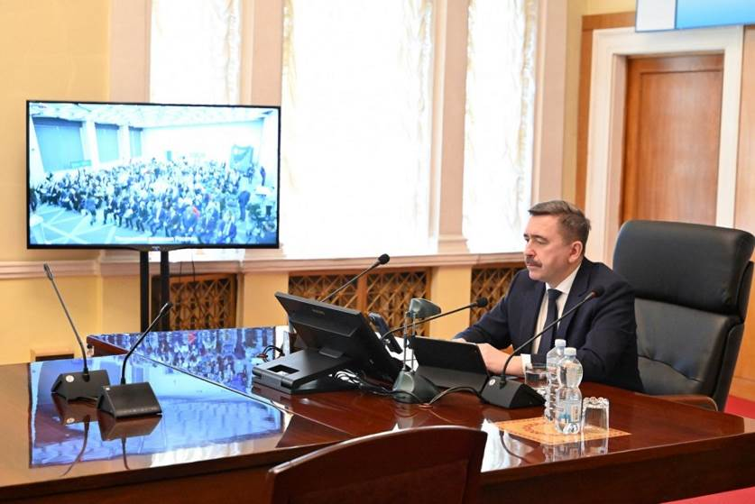
По последним данным, сейчас в стране наукой занимаются приблизительно 700 тысяч человек, из которых порядка 340 тысяч занимаются исследованиями. Что отдельно отметили на заседании, наша наука значительно омолодилась, почти половина от числа занятых в области исследований – это молодые люди до 39 лет.
Председатель ФНПР Сергей Черногаев, выступая на заседании в режиме ВКС, отметил, что успехи отечественной науки напрямую зависят от мотивации молодых ученых, которую может им предложить государство:
– Во всех выступлениях прозвучали предложения, направленные на выполнение поручений, которые дал Президент РФ В.В.Путин по достижению технологического суверенитета нашей страны, для которого необходимы в первую очередь научные кадры. Известно, что воспитание научных кадров необходимо начинать со школьной скамьи, и это одна из важнейших задач сегодняшнего дня. Мотивировать молодежь идти в науку это задача даже, наверное, уже не сегодняшнего, а вчерашнего дня. Но при этом важно еще и не забывать про мотивацию труда ученых, включая молодых. И в первую очередь это заработная плата, – выразил своё мнение Сергей Черногаев. – Создание системы оплаты труда, которая мотивировала бы молодых людей идти в науку, без преувеличения стратегическая задача. Важно, чтобы заработная плата выдерживала конкуренцию с нашими зарубежными оппонентами. В противном случае мы видим так называемую «утечку мозгов». Кроме того, представляется очень важным развитие наряду с энергетикой, квантовыми технологиями, ядерной медициной, о которых говорили спикеры на заседании комиссии, именно прикладной, «отраслевой» науки.
См. https://fnpr.ru/events/novosti-fnpr/predsedatel-fnpr-vystupil-na-zasedanii-komissii-gossoveta-po-napravleniyu-kadry.html

** *** **
Минздрав обяжет отработать три года после вуза
Выпускники медицинских вузов, которые обучались за счет бюджетных средств, должны будут после завершения обучения отработать три года в медицинской организации, участвующей в программе госгарантий оказания гражданам бесплатной медицинской помощи. Соответствующий проект поправок в Федеральный закон «Об образовании в РФ» подготовили в Минздраве, передает ТАСС.
Предполагается, что если бюджетник или студент-целевик не отработает это время, то ему грозит наказание в виде штрафа в двукратном размере затрат на обучение, понесенных соответствующими бюджетами.
В ведомстве уточнили, что это не является распределением, как то было в Советском Союзе, поскольку регион работы и конкретную государственную медицинскую организацию выпускник может выбрать сам.
Законопроектом также предлагается установить, что выпускники программ специалитета, завершившие обучение по медицинским и фармацевтическим специальностям в рамках договора о целевом обучении, смогут продолжить обучение по программе ординатуры только в рамках следующего договора о целевом обучении с тем же заказчиком.
Это делается для решения проблемы кадрового дефицита и устранения кадрового дисбаланса в здравоохранении.
См.: https://www.solidarnost.org/news/minzdrav-obyazhet-medikov-otrabatyvat-tri-goda-posle-vuza.html

** *** **
Профсоюз добивается справедливости в начислении соцвыплат
Профсоюз здравоохранения РФ обратился к министру здравоохранения РФ Михаилу Мурашко и министру труда и социальной защиты Антону Котякову, выразив свое несогласие по порядку исчисления специальных соцвыплат медработникам, которым установлена сокращенная продолжительность рабочего времени по результатам СОУТ. Кроме того, Профсоюз предложил внести изменения в приказ Минздрава России № 99н от 10 марта 2023 года.
Поводом для этого стали многочисленные обращения из регионов, где возникли вопросы о пропорциональном начислении выплат, установленных постановлением Правительства РФ № 2568 от 31 декабря 2022 года.
Профсоюз отмечает, что «действующим законодательством не предусмотрено снижение размеров социальных выплат работникам, которым установлена сокращенная продолжительность рабочего времени». Согласно Трудовому кодексу и другим нормативным актам, сокращенное рабочее время устанавливается не по желанию работника, а в связи с условиями труда, в которых он работает, и направлено на сохранение его здоровья.
В обращении к министрам подчеркивается, что специальные социальные выплаты не являются частью заработной платы и, следовательно, их расчет не должен зависеть от количества отработанных часов. В связи с этим наша организация просит разъяснить порядок начисления данных выплат и подтвердить, что сокращенная продолжительность рабочего времени не может быть основанием для их уменьшения.
Профсоюз рассчитывает на скорейшее рассмотрение обращения и устранение возможных разночтений, чтобы гарантированные государством выплаты поступали медицинским работникам в полном объеме, без снижения.
См. https://przrf.ru/news/profsoyuz-dobivaetsya-spravedlivosti-v-nachislenii-sotsvyplat.html
** *** **
РТК: работа в группах
6 февраля состоялось заседание рабочей группы по развитию социального партнерства и координации действий Сторон Соглашения Российской трехсторонней комиссии по регулированию социально-трудовых отношений.
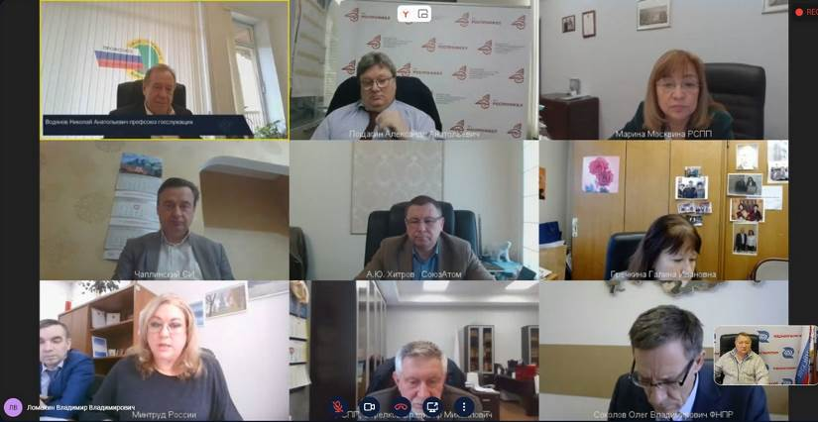
В нем принял участие председатель Профсоюза РОСПРОФТРАНСДОР Владимир Ломакин.
На заседании были рассмотрены следующие вопросы:
- о проекте постановления Правительства Российской Федерации «О порядке предоставления отпусков работникам, усыновившим ребенка»;
- о проекте приказа Минтруда России «Об утверждении перечней должностей и работ, замещаемых или выполняемых работниками, с которыми работодатель может заключать письменные договоры о полной индивидуальной или коллективной (бригадной) материальной ответственности, а также типовых форм договоров о полной материальной ответственности».
См. https://www.profavtodor.ru/news/1852/

** *** **
Губернатор Илья Середюк поздравил кузбасских ученых с профессиональным праздником
В преддверии Дня российской науки губернатор Кузбасса Илья Середюк поздравил представителей научного сообщества региона и вручил федеральные и областные награды 25 ученым.
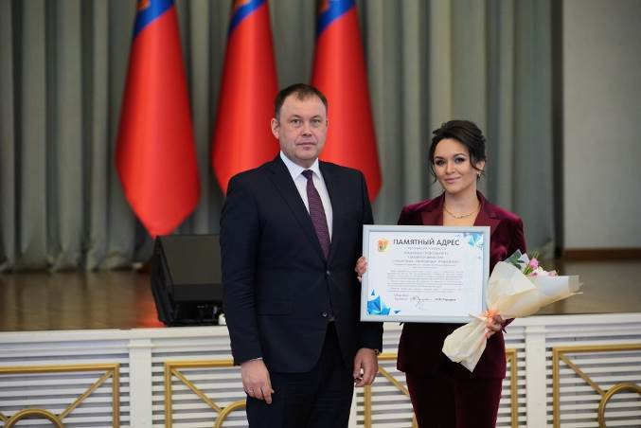
«Указом Президента 2022 – 2031 годы объявлены Десятилетием науки и технологий. Это подтверждает значимость научных достижений для экономических преобразований и технического прогресса, для развития промышленности и социальной сферы, защиты суверенитета и безопасности страны. В этом году мы отметим 80-летие Победы в Великой Отечественной войне. Кузбасский «научный полк» внес весомый вклад в Победу. Сегодня кузбасская наука вновь помогает приблизить Победу, так, ученые КемГУ создали прототипы мобильных устройств для обнаружения и радиоэлектронной борьбы с дронами, в КузГАУ разрабатывается методика пошаговой компонентной сборки детектора беспилотных летательных аппаратов. Кузбасские ученые-медики не только успешно совмещают педагогическую и научную деятельность, но и спасают жизни наших бойцов в зоне специальной военной операции», — сказал Илья Середюк.
Глава региона подчеркнул, что научно-образовательный комплекс Кузбасса — основа его развития и мощного движения вперед. Фундаментальные и прикладные исследования ведутся в восьми вузах и трех филиалах, а также в шести ведущих научных организациях. Исследованиями и разработками заняты почти 1,5 тысячи ученых. Большой вклад в науку вносит Научно-образовательный центр «Кузбасс – Донбасс». В целом за 5 лет работы НОЦ ученые разработали и внедрили в реальную экономику 224 новых продукта и технологии.
Указом Президента РФ Владимира Путина почетное звание «Заслуженный деятель науки Российской Федерации» присуждено доктору медицинских наук, профессору Галине Артамоновой, заместителю директора по научной работе Научно-исследовательского института комплексных проблем сердечно-сосудистых заболеваний. Галина Владимировна — автор 652 научных трудов, под ее руководством защищены 10 кандидатских и 4 докторские диссертации.
Два человека награждены медалью «За особый вклад в развитие Кузбасса III степени», шесть ученых — медалью Алексея Леонова, пять человек — медалью Николая Масалова, по два — медалью «Михаил Сперанский» и «За служение Кузбассу». Звание «Почетный профессор Кузбасса» присвоено трем ученым.
Также на торжественный прием были приглашены представители научно-педагогических династий вузов и научных организаций Кузбасса. За созидательный труд на благо земли Кузнецкой, преданность профессиональному долгу и верность семейным традициям Памятным адресом губернатора Кузбасса отмечены династии Герике, Шумиловых – Свиридовых – Кузьминой, Широколобовых и Гончаренко.
Кроме того, в преддверии профессионального праздника премиями губернатора отмечены 45 ученых, защитивших кандидатские диссертации, 17 ученых, защитивших докторские диссертации, 33 научных руководителя за подготовку ученых, защитивших кандидатские и докторские диссертации. Дипломами губернатора Кузбасса награждены 70 призеров и победителей областных конкурсов, Почетными грамотами губернатора Кузбасса — 41 сотрудник вузов и научных организаций Кузбасса.
См. https://ako.ru/news/detail/gubernator-ilya-seredyuk-pozdravil-kuzbasskikh-uchenykh-s-professionalnym-prazdnikom

** *** **
Подписано соглашение
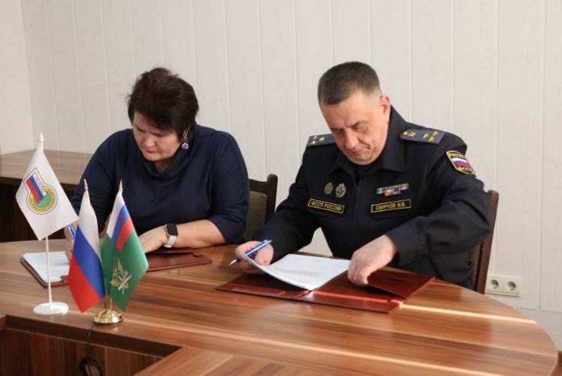
7 февраля подписано Отраслевое региональное соглашение между Кемеровской областной организацией профсоюза работников государственных учреждений и общественного обслуживания РФ и Главным управлением Федеральной службы судебных приставов по Кемеровской области- Кузбассу на 2024-2027 годы.
Соглашение подписали врио главного судебного пристава Кузбасса Михаил Смирнов и председатель областной организации профсоюза Людмила Суркова. Документ предусматривает ряд дополнительных льгот и гарантий работникам ФССП.
Так, для женщин, проходящих службу в сельской местности, установлена 36-часовая служебная (рабочая) неделя. Женщины, работающие в сельской местности, имеют право на предоставление по их письменному заявлению одного дополнительного выходного дня в месяц без сохранения заработной платы; на установление оплаты труда в повышенном размере на работах, где по условиям труда рабочий день разделен на части.
При этом денежное довольствие сотрудникам, денежное содержание гражданским служащим, заработная плата иным работникам выплачиваются в том же размере, что и при полной служебной (рабочей) неделе.
Работодатель предоставляет ежегодный очередной оплачиваемый отпуск сотрудникам, гражданским служащим и иным работникам, проходящим службу в органах принудительного исполнения, имеющим трех и более детей в возрасте до восемнадцати лет в удобное для них время до достижения младшим из детей возраста четырнадцати лет.
Для ухода за детьми-инвалидами и инвалидами с детства до достижения ими 18 лет, если один из работающих родителей или родители (опекуны, попечители) являются сотрудниками, гражданскими служащими, иными работниками, предоставляются четыре дополнительных оплачиваемых выходных дня в месяц. Указанные выходные дни могут быть использованы одним из родителей либо разделены родителями между собой по их усмотрению.
При сокращении должностей сотрудников, должностей гражданской службы, численности или штата преимущественное право на оставление на службе (работе) при равной производительности труда и квалификации, предусматривается для:
- лиц предпенсионного возраста (за 2 года до пенсии);
- прошедших службу (проработавших) в организации системы ФССП России свыше 10 лет;
- двух гражданских служащих или работников из одной семьи, работающих в Главном управление или подразделениях;
- одиноких родителей (опекунов, попечителей, приемных родителей, патронажных воспитателей), воспитывающих ребенка в возрасте до шестнадцати лет (ребенка-инвалида – в возрасте до восемнадцати лет);
- председателя первичной профсоюзной организации, не освобожденного от основной работы;
- женщин, имеющих ребенка, не достигшего трехлетнего возраста.
Центральный комитет Профсоюза за счет средств профсоюзного бюджета производит денежные выплаты проходящим службу, гражданскую службу, работающим в органах принудительного исполнения, подведомственной организации членам Профсоюза при несчастном случае, повлекшем за собой получение пострадавшим инвалидности или его смерть, при исполнении должностных (трудовых) обязанностей.
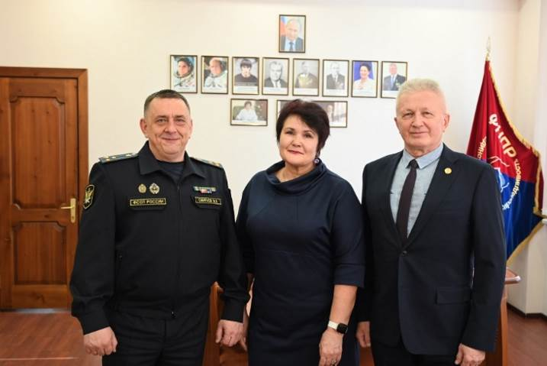
«Это соглашение – продолжение и развитие наших партнёрских отношений. Документ фиксирует наши намерения и обязательства и способствует повышению социальной защищённости работников и, в конечном счёте, укреплению социальной стабильности в регионе», - отметила Людмила Суркова.
После подписания соглашения Михаил Смирнов и Людмила Суркова провели рабочую встречу с председателем ФПОК Олегом Маршалко.
** *** **
Подведены итоги регионального этапа конкурса
30 января в Кузбассе прошёл региональный этап Всероссийского конкурса профессионального мастерства «Педагог-психолог России».
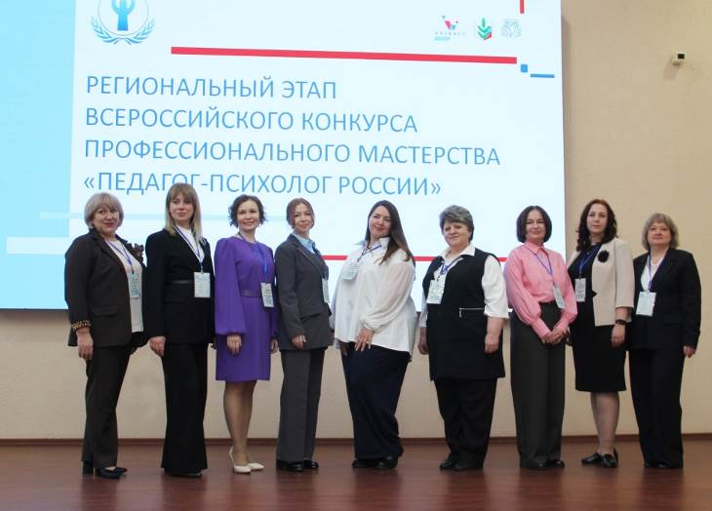
В конкурсе приняли участие 9 педагогов-психологов. Среди участников конкурса 6 педагогов-психологов общеобразовательных школ, 1 представитель дошкольной образовательной организации, 1 участник представляет детский дом и 1 педагог-психолог из дворца творчества детей и молодежи.
По результатам конкурсных испытаний лауреатами стали:
Виноградова Тамара Павловна, МБОУ «Старобачатская СОШ», Беловский МО;
Дмитриева Надежда Павловна, МБУ ДО «ДТДиМ», Топкинский МО;
Захарова Алёна Викторовна, МАОУ «СОШ № 85», г.Кемерово.
Победителем единогласно признана Ерофеева Наталья Александровна, МКОУ «Специальная школа №64», Прокопьевский ГО.
Поздравляем победителя, лауреатов конкурса, а также всех его участников и желаем дальнейших успехов!
См. https://obkom42.ru/

** *** **
Ветеранов «Дзержинской» поздравили с юбилеем
Поздравили ветеранов с 90-летним юбилеем шахты имени Дзержинского глава города Максим Шкарабейников, заместитель председателя Кузбасской общественной территориальной организации Росуглепрофа Василий Бруско и председатель Кузбасского совета ветеранов Евгений Росстальной.
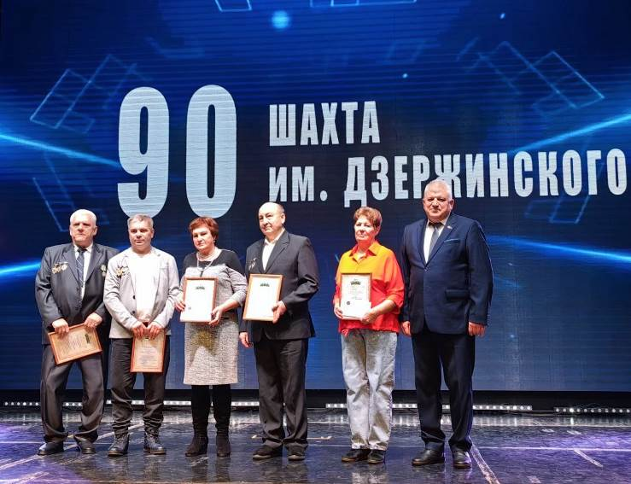
Строительство шахты началось в 1931 году. 9 января 1935 года она была сдана в эксплуатацию. Сразу была создана профсоюзная организация. Успешная работа коллектива позволила вывести предприятие в число самых передовых в Кузбассе. На шахте активно развивалось стахановское движение, зачинателем которого стал забойщик Шайх Зайнутдинов. В первый год эксплуатации шахта добыла 215,3 тысячи тонн угля, уже через восемь лет – свыше 520 тысяч тонн.
Рост объемов угледобычи продолжился и в годы Великой Отечественной войны. Женщины работали наравне с мужчинами. За сутки горняки выдавали на-гора по 2 тыс. тонн угля.
Шесть лет назад предприятие прекратило свое существование.
Но для ветеранов – это родное предприятие, где они жили дружной семьей, где прошла их молодость.
Именно благодаря самоотверженному труду шахтеров Прокопьевску присвоено высокое звание «Город трудовой доблести».
Мы гордимся людьми с крутым характером, нашими ветеранами. Спасибо вам за доблестный труд, благодаря вам наш город носит гордое имя «Жемчужины Кузбасса»!
** *** **
Урок мужества для студентов
В Кузнецком индустриальном техникуме урок мужества для студентов второго курса провели представители одного из фондов, который занимается поддержкой бойцов СВО, – Анна Рудавская и Павел Маликов (активист ППО «ЗапСиб» ГМПР).
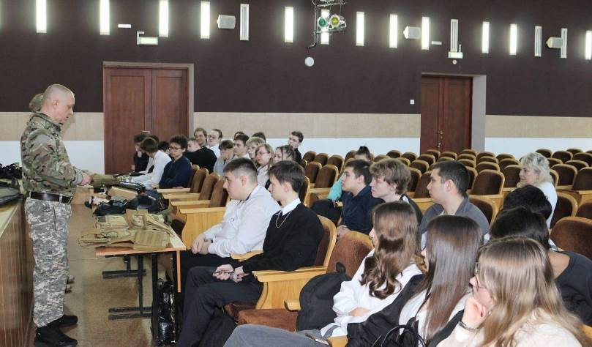
Студенты узнали, чем каждый из них может помочь нашим защитникам. Волонтёры делают сухие души, браслеты выживания, окопные свечи, собирают сухпайки и многое другое.
Павел Анатольевич также познакомил ребят с военным снаряжением, обмундированием и современными видами вооружения.
– Считаю, что такие встречи полезны для подрастающего поколения. Наша задача донести до ребят, что здесь, в тылу, каждый из нас может внести посильную лепту в общее дело, – уверен Павел Маликов.
В техникуме отметили, что это не последняя подобная встреча. Волонтёров планируют приглашать на постоянной основе.
– Спасибо большое нашим гостям за такую важную беседу. Многие из студентов КИТ уже включены в волонтёрскую деятельность – на базе техникума варят печки-буржуйки, крюк-кошки, плетут маскировочные сети. Считаю, что это важная часть патриотического воспитания, – отметила Анна Чепикова, заведующая отделом по воспитательной работе КИТ, председатель первичной профорганизации техникума.

** *** **
Спортивный сезон открыт
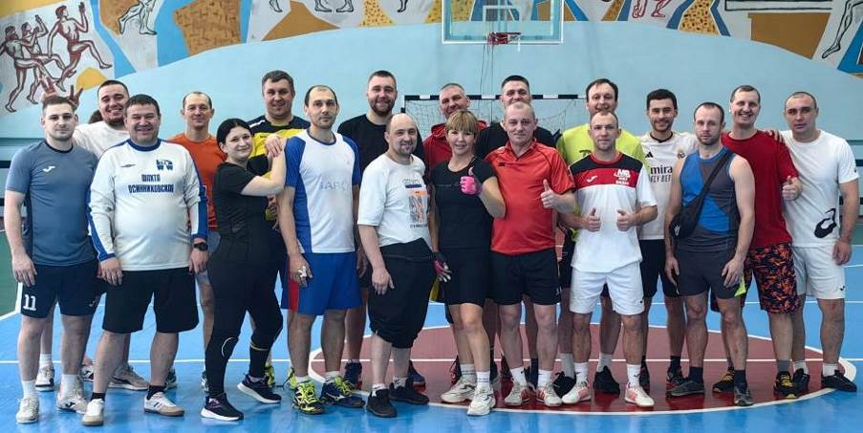
2 февраля в Осинниках состоялись соревнования по волейболу среди участков и цехов шахты «Осинниковская». По словам организатора, председателя первичной профсоюзной организации шахты «Осинниковская» Росуглепрофа Петра Гуляра, открытие спортивного сезона посвящено 80-летию Великой Победы, который отмечается в 2025 году.
Участниками стали пять шахтовых команд, представляющих участки №3 и №9, участки конвейерного транспорта и «Водоотлив», команда шахтоуправления.
За право войти в тройку лидеров разгорелась нешуточная борьба, каждая из команд должна была провести четыре игры. Спортивный азарт игроков поддерживался активными болельщиками.
Первое место завоевала команда участка №3 (капитан Александр Николаенко), второе – команда шахтоуправления (капитан Артем Пахомов), третье – команда участка №9 (капитан Андрей Ермишкин).
Петр Гуляр вручил победителям почетные грамоты профсоюзного комитета и денежные призы.

** *** **
Профсоюз – за здоровый образ жизни!
8 февраля члены первичных профсоюзных организаций Кемеровской областной организации профсоюза работников госучреждений и общественного обслуживания приняли участие во Всероссийской массовой гонке «Лыжня России».
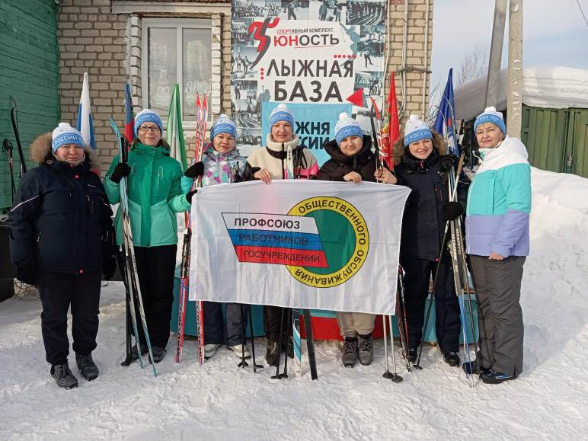
На старт гонки, посвящённой 80-летию Великой Победы, вышли команды из 2 учреждений Тайгинского городского округа – Комплексного центра социального обслуживания населения и Социально-реабилитационного центра для несовершеннолетних.
Успешно преодолеть всю дистанцию в 1043 метра участникам помогли крепкий командный дух, спортивный азарт и отличное настроение.

